Тема: **Обобщающий урок «Основа слова»**

Цель: Научить использовать полученные знания.

**Ход урока.**

1. Организационный момент.
2. Урок проводиться в форме викторины.
3. Класс разделен на 2 группы.
4. В каждой группе есть капитан, который дает ответ группы на вопрос.
5. Засчитываются только ответы каждой команды.

2. Проведение игры:

**- Конкурс «Кроссворд»**

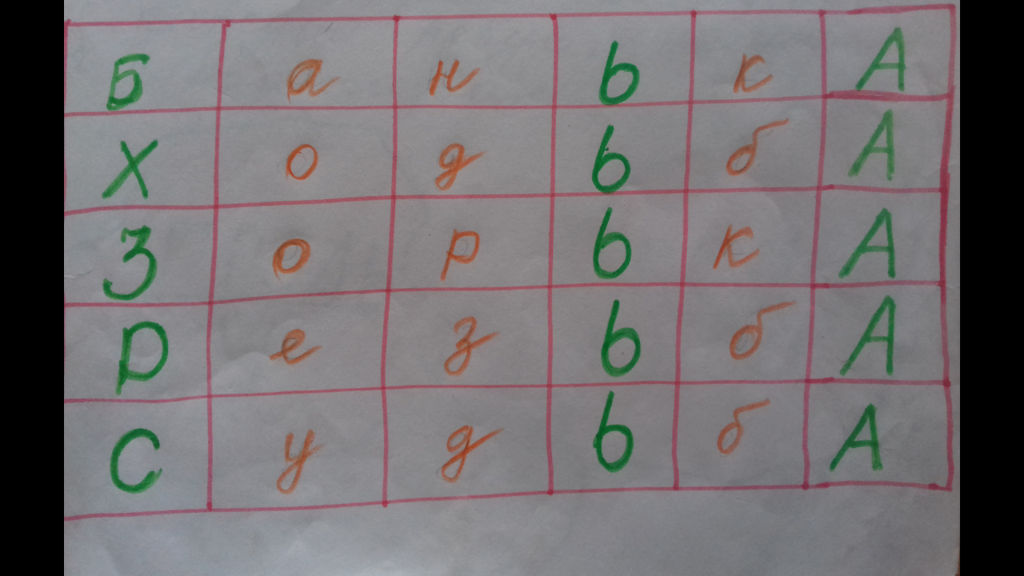

1. Небольшое помещение для мытья (Банька)
2. Способ передвижения (Ходьба)
3. Яркое освещение горизонта перед восходом и после захода солнце(Зорька)
4. Рисунок на кости дерева (Резьба)
5. Доля , участь, случай, случайное стечение событий в жизни человека (Судьба)

За каждое угаданное слово 1 балл.

**-Конкурс**  «Назовите буквы»

Расшифруйте каждый ребус и получите слово:

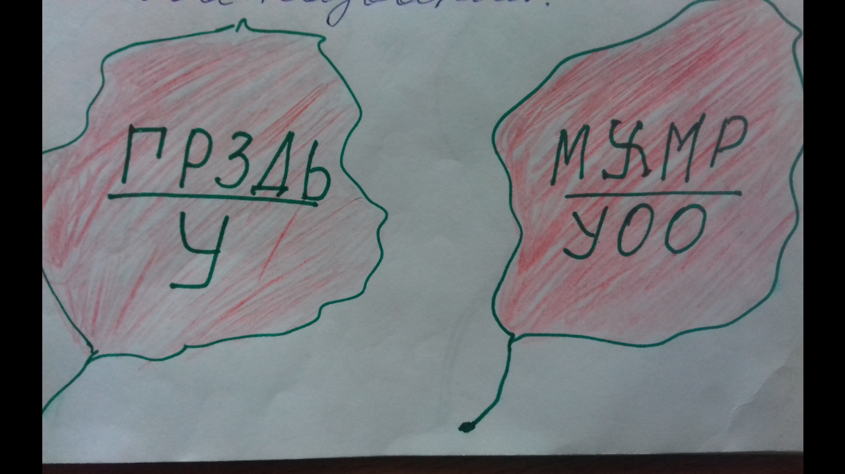

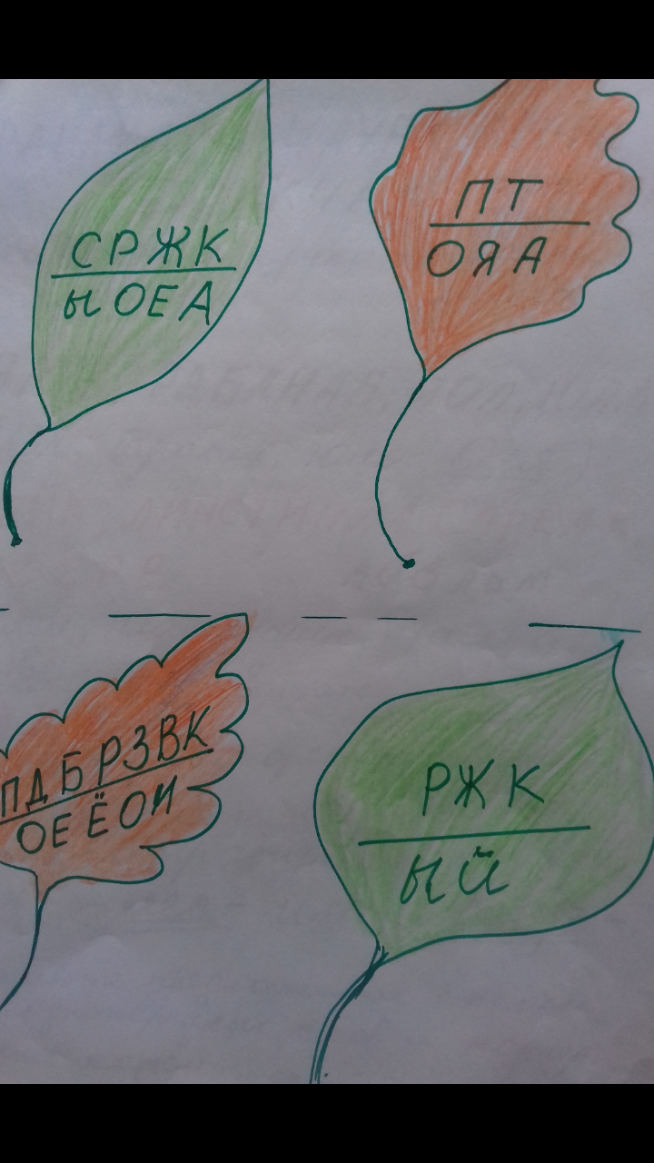

1. Восстановите слово зачеркнув лишнее

РАНАКАДШ, ОРЕВД, ТОСИКЧАК, ЕРЗНИАК

( Карандаш, ручка, кисточка, ведро )

ЯМЧ, РАБАНАБ, ЯОЛ, ЮАЯ

(Мяч, барабан, Юла, Оля )

ЛЕЙК, ЛИНСТИПЛА, САРКАК, ТЕЕРВ, АБОЛЬМ

(клей, пластилин, краска, ветер)

За каждое слово____1 балл

**-Конкурс:**

Однокоренные слова.

Прочитайте. Впишите в слова пропущенный корень ____лес____бобр____

Составьте предложение с одним из однокоренных слов и подчеркнуть корень и 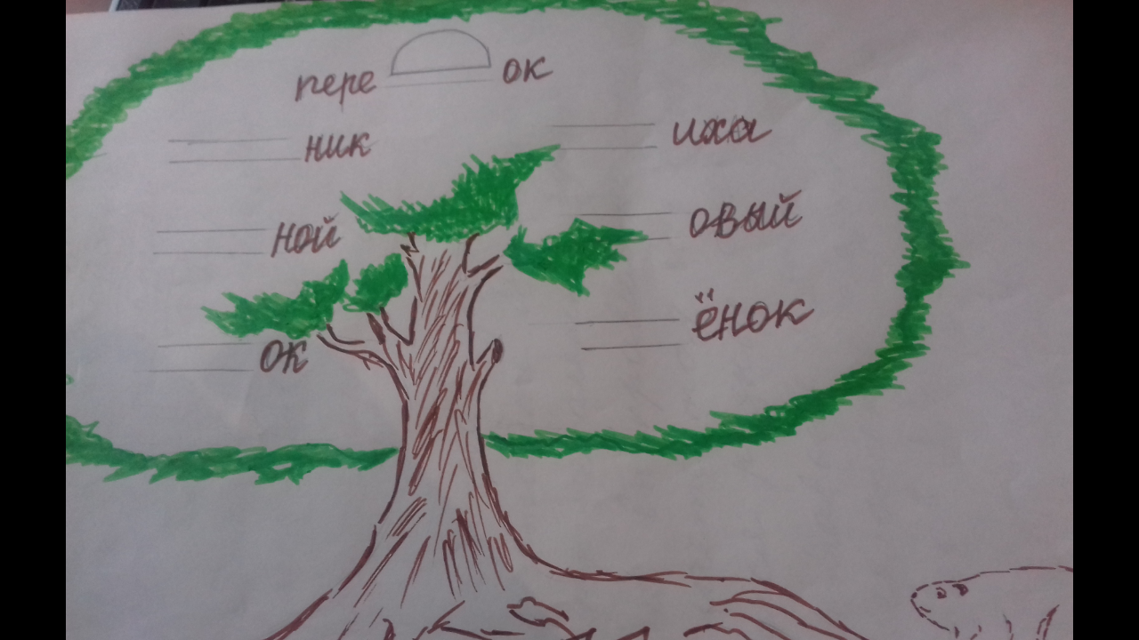

1. Лесник
2. Лесной
3. Лесок
4. Лес
5. Бобриха
6. Бобровый
7. Бобренок
8. Бобр.
9. В нашем селе живет лесник.
10. В лесу живет бобр.

**- Конкурс:**

Согласные звуки:

Прочитайте. Впишите в пустые клетки буквы. Если вы правильно это сделаете, то у вас получиться разные слова. Составьте и запишите предложение с одним из слов.

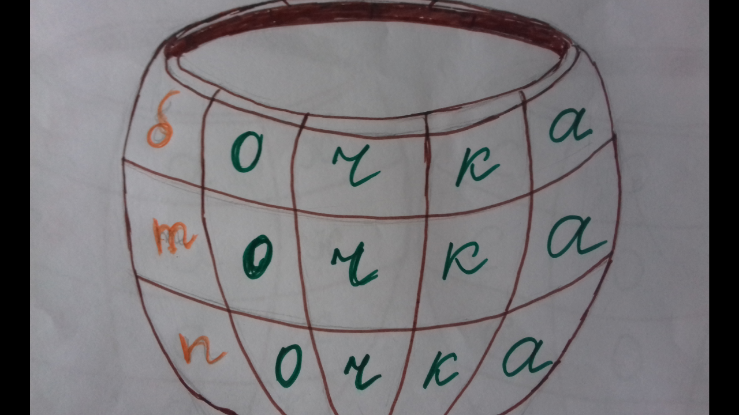

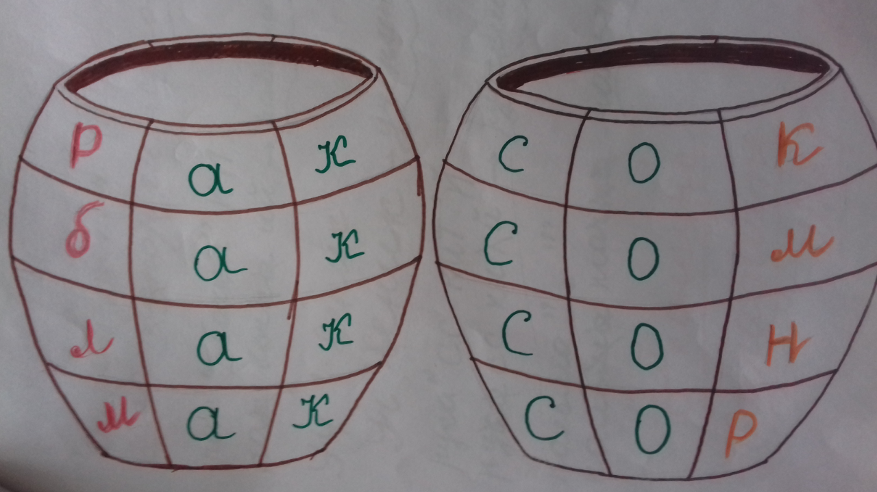

**- Конкурс:**

Разгадайте ребусы:

1. « ЛИСА » , « ТОПОР » ГИ

ЛИСА , ТОПОР, ГИ _____САПОГИ.

1. « РАК » , « БОЧКА », ИЙ

РАК, БОЧКА, ИЙ___РАБОЧИЙ.

1. «УЧ», «ВЕНИК»

УЧ, ВЕНИК______УЧЕНИК.

1. «РУКА», «СС», « КИТ», « й»

РУКА, СС КИТЙ ____РУССКИЙ.

1. «ПАЛЬМА», « . »

ПАЛЬМА , ТОЧКА _____ПАЛЬТО.

**-Конкурс:**

Разгадайте шарады:

1. С буквы Н, мои друзья,

Ничего не значу я,

Н на С перемените___

Смело в суп меня кладите.

Не берите с буквой М__

Я пальто у вас проем

( НОЛЬ__СОЛЬ___МОЛЬ )

1. Задачу ты решишь свободно

Я небольшая часть лица

Но прочитай меня с конца__

Во мне увидишь, что угодно.

( НОС____СОН ).

1. Несет меня с трудом старик,

Но если Ю прибавить Ю в миг

К нему придет на помощь тот,

Кто без труда меня несет.

( НОША_____ЮНОША),

За задание 1 балл

**РЕФЛЕКСИЯ**

1. Какое задание было особенно интересным.
2. Что показалось сложным

**ПОДВЕДЕНИЕ ИТОГОВ. (Основа слова)**

Что нового узнали?